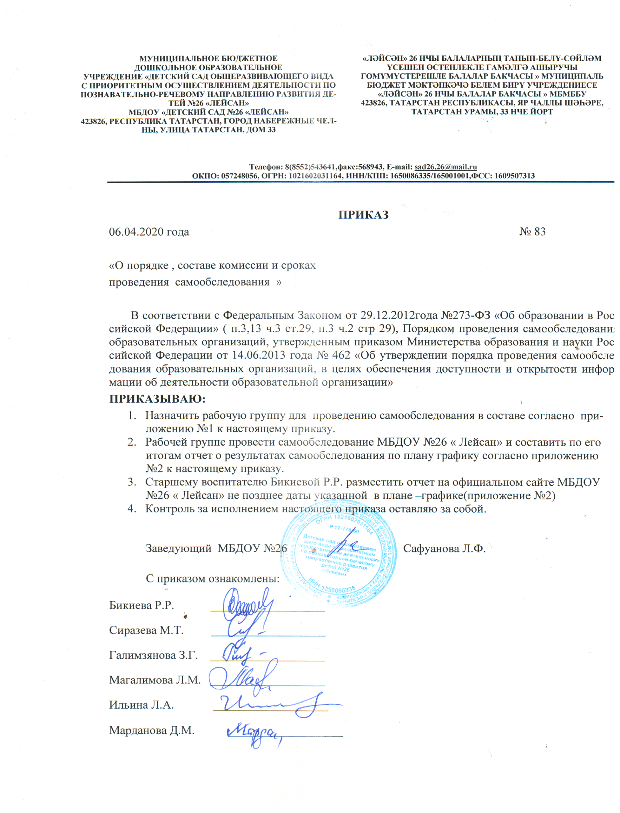

Самообследование

деятельности дошкольной образовательной организации

МБДОУ №26 « Лейсан» 2019-2020 год
N п/п | Показатели | Единица  измерения
1. | Образовательная деятельность
1.1 | Общая численность воспитанников, осваивающих образовательную программу дошкольного образования, в том числе: | 215
1.1.1 | В режиме полного дня (8-12 часов) | 215
1.1.2 | В режиме кратковременного пребывания (3-5 часов) | 0
1.1.3 | В семейной дошкольной группе | 0
1.1.4 | В форме семейного образования с психолого-педагогическим сопровождением на базе дошкольной образовательной организации | 0
1.2 | Общая численность воспитанников в возрасте до 3 лет | 37
1.3 | Общая численность воспитанников в возрасте от 3 до 8 лет | 178
1.4 | Численность/удельный вес численности воспитанников в общей численности воспитанников, получающих услуги присмотра и ухода: | человек/%
1.4.1 | В режиме полного дня (8-12 часов) | 215/100 %
1.4.2 | В режиме продленного дня (12-14 часов) | 0 / 0 %
1.4.3 | В режиме круглосуточного пребывания | 0 / 0 %
1.5 | Численность/удельный вес численности воспитанников с ограниченными возможностями здоровья в общей численности воспитанников, получающих услуги: | 0 / 0 %
1.5.1 | По коррекции недостатков в физическом и (или) психическом развитии | 0 / 0 %
1.5.2 | По освоению образовательной программы дошкольного образования | 0 /0%
1.5.3 | По присмотру и уходу | 215 /100 %
1.6 | Средний показатель пропущенных дней при посещении дошкольной образовательной организации по болезни на одного воспитанника | 4.0 д/д
1.7 | Общая численность педагогических работников, в том числе: | 18
1.7.1 | Численность/удельный вес численности педагогических работников, имеющих высшее образование | 13/72%
1.7.2 | Численность/удельный вес численности педагогических работников, имеющих высшее образование педагогической направленности (профиля) | 13/ 72 %
1.7.3 | Численность/удельный вес численности педагогических работников, имеющих среднее профессиональное образование | 5/ 28%
1.7.4 | Численность/удельный вес численности педагогических работников, имеющих среднее профессиональное образование педагогической направленности (профиля) | 5 / 28%
1.8 | Численность/удельный вес численности педагогических работников, которым по результатам аттестации присвоена квалификационная категория, в общей численности педагогических работников, в том числе: | 10 / 56%
1.8.1 | Высшая | 6 / 33%
1.8.2 | Первая | 4 / 23%
1.9 | Численность/удельный вес численности педагогических работников в общей численности педагогических работников, педагогический стаж работы которых составляет: | 7 /30%
1.9.1 | До 5 лет | 3 /17 %
1.9.2 | Свыше 30 лет | 9 / 50 %
1.10 | Численность/удельный вес численности педагогических работников в общей численности педагогических работников в возрасте до 30 лет | 5 / 28 %
1.11 | Численность/удельный вес численности педагогических работников в общей численности педагогических работников в возрасте от 55 лет | 5 / 28 %
1.12 | Численность/удельный вес численности педагогических и административно-хозяйственных работников, прошедших за последние 5 лет повышение квалификации/профессиональную переподготовку по профилю педагогической деятельности или иной осуществляемой в образовательной организации деятельности, в общей численности педагогических и административно-хозяйственных работников | 12/ 57%
1.13 | Численность/удельный вес численности педагогических и административно-хозяйственных работников, прошедших повышение квалификации по применению в образовательном процессе федеральных государственных образовательных стандартов в общей численности педагогических и административно-хозяйственных работников | 12 / 57%
1.14 | Соотношение "педагогический работник/воспитанник" в дошкольной образовательной организации | 18 / 215
1.15 | Наличие в образовательной организации следующих педагогических работников:
1.15.1 | Музыкального руководителя | да
1.15.2 | Инструктора по физической культуре | нет

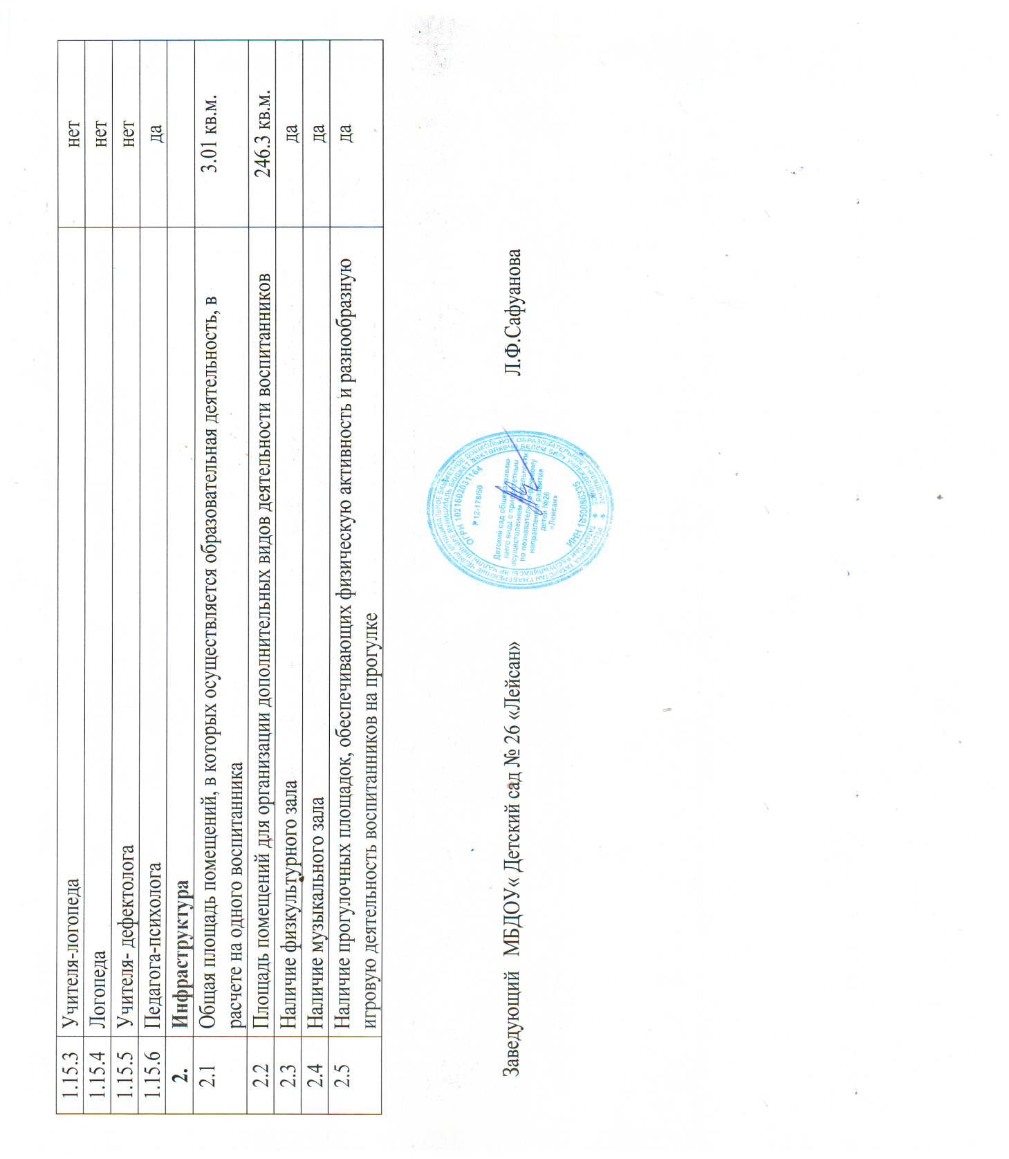

ОТЧЕТ О РЕЗУЛЬТАТАХ САМООБСЛЕДОВАНИЯ
МБДОУ «Детский сад общеразвивающего вида №26 « Лейсан»
за 2019 год
- Общая информация о ДОУ

Полное официальное наименование учреждения: Муниципальное бюджетное дошкольное образовательное учреждение города Набережные Челны «Детский сад общеразвивающего вида с приоритетным осуществлением деятельности по познавательно-речевому направлению развития детей № 26 «Лейсан».
Государственный статус: дошкольное образовательное учреждение.
Вид – детский сад общеразвивающего вида с приоритетным осуществлением деятельности по одному из направлений развития воспитанников (реализует основную общеобразовательную программу дошкольного образования в группах общеразвивающей направленности с приоритетным осуществлением развития воспитанников по познавательно-речевому направлению).
Категория – вторая.

- соответствии с установленным государственным статусом образовательное учреждение реализует образовательные программы дошкольного образования.

Нормативное обеспечение образовательной деятельности ДОУ:

МБДОУ «Детский сад общеразвивающего вида №26 «Лейсан» осуществляет свою деятельность в соответствии с:
- Конституцией Российской Федерации;
- Конвенцией о правах ребенка;
- Федеральным законом «Об образовании в Российской Федерации» от 29.12.2012 № 273-ФЗ (с изменениями и дополнениями);
- Приказом Министерства образования и науки Российской Федерации от 30.08.2013 №1014 «Об утверждении Порядка организации и осуществления образовательной деятельности по основным общеобразовательным программам-образовательным программам дошкольного образования»;
- Приказом Министерства образования и науки Российской Федерации от 17.10.2013 № 1155 «Об утверждении федерального государственного образовательного стандарта дошкольного образования»;
- Приказом Министерства труда и социальной защиты Российской Федерации от 18.10.2013 № 544н «Об утверждении профессионального стандарта «Педагог (педагогическая деятельность в сфере дошкольного, начального общего, основного общего, среднего общего образования) (воспитатель, учитель)»;
- Постановлением Правительства Российской Федерации от 05.08.2013г. № 662 «Об осуществлении мониторинга системы образования»;
- Постановлением Главного государственного санитарноговрача Российской Федерации от 15.05.2013 № 26 «Об утверждении СанПин 2.4.13049-13 «Санитарно-эпидемиологические требования к устройству, содержанию и организации режима работы дошкольных образовательных организаций» (изменениями и дополнениями от 20 июля, 27 августа 2015 г.);
- Уставом и локальными актами МБДОУ «Детский сад №26 «Лейсан», др.
Учредитель (собственник) детского сада: муниципальное образование
город Набережные Челны Республики Татарстан в лице Исполнительного комитета муниципального образования город Набережные Челны Республики Татарстан. Функции и полномочия учредителя (собственника) детского сада осуществляет Исполнительный комитет муниципального образования город Набережные Челны Республики Татарстан.
Почтовый адрес и реквизиты учредителя: 423826, Республика Татарстан, город Набережные Челны, Улица татарстан, дом 33,
ИНН 1650086335; БИК 049205001;OГPH 10216
Координацию и регулирование деятельности детского сада осуществляет Управление образования и по делам молодёжи Исполнительного комитета муниципального образования город Набережные Челны Республики Татарстан в соответствии с его компетенцией.
Режим работы детского сада
Пятидневная рабочая неделя с 06:00 до 18:00. Нерабочие дни – суббота и воскресенье, а также праздничные дни, установленные законодательством РФ и РТ.
Управление ДОУ
Осуществляется в соответствии со своей компетенцией учредителем, наблюдательным советом, заведующим, а также органами самоуправления: педагогическим советом, общим собранием коллектива МАДОУ №20.

Место нахождения ДОУ
423826, Республика Татарстан, г. Набережные Челны, ул. Татарстан 33
Факс (8552) т. 56-89-43, т. 56-40-29. E-mail: sad26.26@mail.ru.
Сайт: https:// https://edu.tatar.ru/n_chelny/page92678.htm
Дата начала функционирования ДОУ - 1983 год.

Контактная информация ответственных лиц
Учредитель: Исполнительный комитет муниципального образования город
Набережные Челны: 423831, г. Набережные Челны, пр-т Хасана Туфана, дом 23
Заведующий МБДОУ:
Сафуанова Лилия Фаиковна; тел. раб.: (8552) 54-36-41

1.1 Содержание обучения и воспитания детей в ДОУ
Ведущее направление МБДОУ «Детский сад общеразвивающего вида №26 « Лейсан» – познавательно-речевое развитие детей. С целью его реализации в учреждении используются следующие программы, рекомендованные Министерством образования и науки Российской Федерации и Министерством образования и науки Республики Татарстан:
№ | Наименование  программ | всего групп | 2-3 | 3-4 | 4-5 | 5-6 | 6-7
1 | Основная образовательная программа ДОУ | 10 | 2 | 2 | 2 | 2 | 2
2 | Региональная программа дошкольного  образования / Р. К. Шаехова. – Казань: | 4 | - | 1 | 1 | 1 | 1
3 | УМК «Говорим по-татарски»  (авторы Зарипова З.М., Кидрячева Р.Г.,  Исаева Р.С.) | 3 | - | - | 1 | 1 | 1
4 | УМК «Туган телдэ сөйләшәбез» (авторы:  Ф.В. Хазратова, З.Г. Шарафутдинова) | 4 | - | 1 | 1 | 1 | 1

1.2 Сведения о контингенте воспитанников
Проектная наполняемость ДОУ– 190
Фактическое количество детей – 215
Количество групп – 10
Распределение детей по возрастным группам:
- 2-3 лет (первая младшая группа) – группы № 3.4

- 3-4 лет (вторая младшая группа) – группы № 9.2

- 4-5 лет (средняя группа) – группы № 1.8

- 5-6 лет (старшая группа) – группы № 5.10

- 6-7 лет (подготовительная к школе группа) – группа № 6,7
1.3 Кадровое обеспечение образовательного процесса
В 2019/2020 учебном году педагогический коллектив был укомплектован на 100%. В течение учебного года воспитательно-образовательную работу проводили 18 квалифицированных специалистов: старший воспитатель; 15 воспитателей; 1 музыкальных руководителя; 1 воспитателя по обучению детей татарскому языку,инструктор по ф/к.
Таблица 1. Сравнительный анализ образовательного и категорийного уровней развития педагогов ДОУ
Показатели | 2017-2018 | 2018-2019 | 2019-2020
Укомплектованность штатов (%) | 100 | 100 | 100
Категорийность педагогов (%) | 74 | 72 | 56
Педагогов с высшей категорией (%) | 42 | 33 | 33
Педагогов с первой категорией (%) | 32 | 39 | 13
Педагогов без категории (%) | 4 | 5 | 6
Прошли СЗД | 1 | 1 | 1
Педагоги с высшим образованием(%) | 64 | 64 | 72
Педагоги с средне-профессиональным образованием(%) | 36 | 36 | 28

ВЫВОДЫ: анализ данных приведенных в таблице позволяет сделать вывод о том, что уровень категорийности педагогов ДОУ постепенно уменьшается. Доля педагогов без категории не уменьшается, что связано, прежде всего, с небольшим педагогическим стажем работы. С каждым годом порядок проведения аттестации педагогических работников организаций, осуществляющих образовательную деятельность, совершенствуется, а ответственность руководителя и старшего воспитателя ДОУ по подготовке педагогов к аттестации возрастает.. Для некоторых воспитателей пока остаются существенной проблемой подготовка материалов для печати в сборниках, выступление и показ занятий на семинарах разных уровней.
Мероприятия по улучшению подготовки педагогов к аттестации содержат как теоретические аспекты (изучение с педагогами нормативной документации и требований к аттестации), так и практические (обучающие курсы по работе в личном кабинете на edu.tatar.ru, мастер-классы по проведению аттестации в ДОУ; помощь в заполнении заявления, карты результативности, листа самооценки).
- целью помочь педагогам, готовящимся к аттестации, преодолеть страх
перед публичными выступлениями, им предоставляется приоритетная возможность выступать на педагогических советах, семинарах, педагогических часах.

Педагоги, испытывающие затруднения при проведении открытых занятий, получают индивидуальную помощь, направляются на семинары-практикумы в другие ДОУ. В ДОУ

ПЕРСПЕКТИВА РАЗВИТИЯ: продолжать работу по подготовке педагогов к аттестации, используя разнообразные формы работы как теоретические аспекты (изучение с педагогами нормативной документации и требований к аттестации), так и практические (обучающие курсы по работе в личном кабинете на edu.tatar.ru, мастер-классы по проведению аттестации в ДОУ; помощь в заполнении заявления, карты результативности, листа самооценки). Подготовить педагога Шаймарданову Г.Ш., для повышения уровня квалификации с первой на высшую квалификационную категорию.
ВЫВОД: сравнительный анализ данных приведенных на рисунке 2 позволяет сделать вывод о том, что образовательный уровень педагогов ДОУ за последние три года значительно повысился. Все педагоги ДОУ имеют педагогическое образование, из них 13 человека – высшее, 5 человек – среднее среднее-профессиональное.
Таблица 2. Сравнительный анализ педагогического состава по стажу работы и возрасту
Уч.год | всего | стаж работы |  |  |  |  | возраст
Уч.год | всего | До5 | 2-5 | 5-10 | 10-20 | 20 и более | До 25 | 25-35 | 35-45 | 45-55 | 55 и старше
2017-2018 | 19 | 2 | 0 | 5 | 3 | 9 | 2 | 2 | 6 | 5 | 4
2018-2019 | 20 | 3 | 1 | 1 | 6 | 9 | 2 | 3 | 7 | 8 | 2
2019-2020 | 18 | 3 | 1 | 2 | 3 | 9 | 1 | 4 | 2 | 6 | 5
ВЫВОДЫ

Такие показатели говорят о том, что педагогический коллектив детского сада стремительно «стареет». На этом фоне одной из первостепенных задач становится поддержка молодых специалистов и начинающих работу педагогов.

ПЕРСПЕКТИВЫ РАЗВИТИЯ:

С этой целью в ДОУ реализуется программа по преемственности поколений в воспитании молодых специалистов и начинающих работу педагогов в дошкольном образовательном учреждении «Школа молодого воспитателя», направленная на:

- систематическое использование опыта и мастерства (проведение мастер-классов, открытых занятий, «круглых столов» с представлением опыта своей работы как среди «стажистов», так и среди молодых специалистов, начинающих работу педагогов);

- совершенствование работы курсов для молодых специалистов и начинающих работу педагогов «Школа молодого воспитателя»;

- совершенствование работы творческих групп по реализации федерального государственного образовательного стандарта дошкольного образования;

- совершенствование работы по наставничеству, в процессе которого происходит не только передача профессиональных знаний, но и получение молодыми людьми уроков нравственности от представителей более опытных педагогов.
Курсы повышения квалификации
На конец 2019-2020 учебного года все педагоги имеют курсовую подготовку (1 раз в три года). Таким образом, дошкольное учреждение полностью укомплектовано педагогическими кадрами, которые имеют соответствующее образование, квалификационную категорию. Педагоги своевременно проходят курсовую подготовку.

  - Анализ работы ДОУ за 2019/2020 учебный год

- 2019/2020 учебном году педагогическая работа дошкольного учреждения была направлена на решение следующих годовых задач:

1.Совершенствовать работу по сохранению и укреплению физического и психического здоровья детей через оптимизацию двигательного режима в контексте эффективного сотрудничества всех участников образовательного процесса: детский сад-дети-родители-поликлиника-школа.
2.Способствовать повышению эффективности работы ДОУ по развитию всех компонентов устной речи детей дошкольного возраста в различных формах и видах детской деятельности посредством создания речевой развивающей среды.
3.Создать условия для поддержки детской инициативы через развитие игровой деятельности детей, приобщение к элементарным общепринятым нормам и правилам взаимоотношений со сверстниками и взрослыми, формирование семейной и гражданской принадлежности, патриотических чувств, организацию проектной деятельности, обеспечивающих единую педагогическую основу взаимодействия ДОУ и семьи в воспитании и развитии дошкольника.
Для решения поставленных задач были проведены: педагогические советы, семинары-практикумы, мастер-классы, открытые просмотры ООД, тематические проверки, консультации, смотры-конкурсы.

Образовательный процесс в ДОУ организован таким образом, чтобы дать педагогам возможность для профессионального развития и роста. Система непрерывного повышения квалификации педагогов предполагает разные формы: аттестация; на курсах повышения квалификации; профессиональная переподготовка по направлению «Дошкольное образование»; повышение образовательного уровня педагогов; самообразование педагогов; участие педагогов в методической работе детского сада и города.
ДЛЯ РЕШЕНИЯ ПЕРВОЙ ЗАДАЧИ:
-Совершенствовать работу по сохранению и укреплению физического и психического здоровья детей через оптимизацию двигательного режима в контексте эффективного сотрудничества всех участников образовательного процесса: детский сад-дети-родители-поликлиника-школа.
были проведены:

-Педагогический совет №2 «Модель двигательного режима в условиях ДОУ»;
-Семинар-практикум «Особенности двигательной активности детей 3-7лет»;
-Консультация «Как измерить моторную плотность занятия?»;
-Тематический контроль двигательного режима»;
-Анкетирование «Организация и эффективность работы по развитию двигательной активности в режиме ДОУ»;
-Педагогическая неделя « Мы здоровью скажем-да!»;
-Общее родительское собрание на тему: «Здоровьесберегающее образовательное пространство ДОУ»;
-Групповые родительские собрания по вопросам оздоровления;
-Реализовывались дополнительные программы оздоровительной направленности «Таэкван до» дополнительная оздоровительная программа. – Автор: Никифорова Е.Е.
В течение учебного года разрабатывался оптимальный двигательный режим детей с учетом уровня развития двигательной сферы. В режим двигательной активности входили следующие виды и формы физкультурно-оздоровительной работы:

– утренняя гимнастика, гимнастика после сна, оздоровительный бег;
– прогулки, подвижные игры и физические упражнения на прогулке;
– самостоятельная двигательная активность;

– физкультурные занятия, с включением релаксационных упражнений и упражнений на дыхание;

– обучающие занятия;
– физкультурные праздники, развлечения, спортивные игры;
– физкультминутки.
Для тренировки защитных возможностей организма ребенка использовались:
1) закаливающие процедуры:
– полоскание рта и горла после еды, обширное умывание;

– воздушные, солнечные ванны, игры с водой на улице в жаркую погоду;
2) точечный массаж;

В оздоровительных целях в ДОУ были созданы все условия для удовлетворения

биологической потребности детей в движении, что составляло 50-70 % от периода бодрствования ребенка в течение суток.

Физкультурные занятия в зависимости от цели и поставленных задач, времени года, места проведения, проходят в виде:

– занятия по традиционной форме;
– занятия, состоящие из набора игр большой, средней и малой интенсивности;
– занятия – тренировки в основных видах движений;

Наблюдения за проведением физкультурных занятий показали, что физическая нагрузка соответствовала функциональным возможностям детей. Занятия проходили динамично, с положительным эмоциональным настроем детей, предлагались упражнения на различные группы мышц, из разных исходных положений, развивающие гибкость и пластичность, осуществлялся индивидуальный подход. Методика построения занятий соответствовала возрасту детей.

Все педагоги детского сада работают над формированием у детей ценности здорового образа жизни, с привлечением родителей. Для этого:

– развивают у детей навыки личной гигиены, воспитывают привычку к чистоте, аккуратности, соблюдению режима дня;

– развивают представления о здоровом образе жизни, о пользе и целесообразности физической активности, о пользе здорового питания и соблюдении соответствующих правил;

– разыгрывают сказки, спектакли;
– проводят викторины, праздники;
– используют игры по оздоровлению и профилактике заболеваний;
– проводят беседы.

Основным условием повышения эффективности работы по физическому воспитанию является организация педагогического контроля. В течение учебного года основными вопросами контроля стали: проведение утренней гимнастики, гимнастики после сна, организация прогулок, организация и проведение физкультурных занятий, закаливание.

Общее санитарно-гигиеническое состояние дошкольного учреждения соответствует требованиям.

    - группах имеются уголки физической культуры, где располагаются различные пособия как традиционные, так и нетрадиционные, сделанные своими руками из бросового материла.

Физкультурный зал оборудован разнообразным спортивным инвентарем. Всё это повышает интерес малышей к физкультуре, увеличивает эффективность занятий, позволяет детям упражняться во всех видах основных движений в помещении.

На территории детского сада имеется спортивная площадка с «полосой препятствий» (дуги, мишени для попадания в цель, яма для прыжков в длину), «тропа здоровья», гимнастические стенки, оборудование для организации обучения детей основам спортивных игр в баскетбол, городки, волейбол.

Реализация физкультурно-оздоровительных программ происходит при тесном взаимодействии с семьей. В детском саду мы знакомим родителей с результатами диагностики состояния здоровья ребенка и его психомоторного развития, с содержанием физкультурно-оздоровительной работы, проводим открытые показы занятий по лечебной физкультуре, дыхательной гимнастике, самомассажу, Су-Джок терапии, разнообразным видам закаливания, организуем консультации по лечебно-профилактическим мероприятиям, нетрадиционным методам оздоровления (фито-, ароматерапии), ведем санитарно-просветительскую работу, проводим мастер-классы.
В дошкольном учреждении ведётся систематическая работа по физическому воспитанию и оздоровлению детей, основными задачами которой являются:
-создание условий для физического развития и снижения заболеваемости детей;

-повышение педагогического мастерства и деловой квалификации персонала детского сада;

-комплексное решение физкультурно-оздоровительных задач в контакте с медицинскими работниками;

-воспитание здорового ребёнка совместными усилиями детского сада и семьи. Коллектив ДОУ в учебном году проводил целенаправленную работу по воспитанию здорового ребенка, уделял особое внимание совместной работе педагогов и родителей, используя все доступные средства физического развития и оздоровления детского организма. Об этом свидетельствует анализ заболеваемости и посещаемости детей.

  - Анализ заболеваемости и посещаемости
В ДОУ - высокий уровень посещаемости и низкая заболеваемость.
Такие результаты достигнуты благодаря тому, что в дошкольном учреждении ведётся систематическая работа по физическому воспитанию и оздоровлению детей. Работа по оздоровлению детей строилась по следующим направлениям:

-создание условий для физического развития и снижения заболеваемости;

-комплексное решение физкультурно-оздоровительных задач в содружестве с
педагогами, медицинскими работниками, родителями.
Таким образом, итогом физкультурно-оздоровительной работы в ДОУ стали следующие показатели:
1.Увеличение количества детей с гармоничным физическим развитием. Снижение количества детей с негармоничным развитием. О гармоничности физического развития судят по соотношению длины, массы тела. Оптимальное соотношение этих двух показателей обеспечивается совершенным функционированием опорно-двигательного аппарата, сердечно-сосудистой, дыхательной и других систем организма. В свою очередь, на гармоничное развитие этих систем организма детей повлияли сбалансированное питание, оригинальные методики физического развития детей в ДОУ, комплексные методики оздоровления и закаливания, проводимые в ДОУ.
2.Снизилось количество детей с нарушением зрения, за счет активного охвата диспансерным наблюдением детей, выявленных на медосмотре в ДОУ, своевременного направления на лечение к окулисту.
3.Снизилось количество детей с 1 группой здоровья, увеличилось количество детей со 2 группой здоровья, за счет активного осмотра врачом-педиатром вновь прибывших детей, и направления их на дообследование в детскую поликлинику.
4.Снизилось количество детей с 3 группой здоровья, за счет активного охвата диспансерным наблюдением и лечением детей, состоящих на диспансерном учете.
ПЕРСПЕКТИВЫ РАЗВИТИЯ:
1.Продолжать физкультурно-оздоровительную работу, используя разнообразные формы и методы;
2.Продолжать работу по реализации программы «Тхэкван до»;
3.Продолжать проводить закаливающие мероприятия (воздухом, водой и солнцем);
4.Продолжать информировать родителей о системе физкультурно-оздоровительной работы в ДОУ.

ДЛЯ РЕШЕНИЯ ВТОРОЙ ЗАДАЧИ:
2.Способствовать повышению эффективности работы ДОУ по развитию всех компонентов устной речи детей дошкольного возраста в различных формах и видах детской деятельности посредством создания речевой развивающей среды.
были проведены:
-Педагогический совет№3
«Модель речевой развивающей среды»;
- Практикум «Методика развития речи»;
- Консультация «Роль детской книги в речевом развитии дольников»;
- Взаимоконтроль «Создание условий для развития речевого творчества детей»;
- Смотр-конкурс «Книжки –самоделки»;
Вывод:
В группах созданы условия для речевой деятельности детей: организуются дидактические и сюжетно-ролевые игры, театрализованная деятельность, групповые и индивидуальные беседы. Накоплен иллюстративный наглядный материал, в некоторых группах он очень богатый, но не используется в полной мере в работе с детьми.
Также необходимо: обратить внимание на систему планирования работы с детьми и родителями в группах, использование в практике работы моделей и схем по развитию связной речи дошкольников(младших дошкольников), на воспитание культуры общения со взрослыми и сверстниками, создание оптимальных условий на занятиях для проявления познавательной и речевой активности детей.
Перспектива:
- использовать в практике работы модели и схемы по развитию связной речи дошкольников;
- использовать чтение художественной литературы в воспитании духовно- нравственных и социокультурных ценностей у детей дошкольного возраста;
- соблюдать этапы работы по ЗКР.

2.1Анализ результатов усвоения программного мате
риала -«Речевое развитие
Возраст | Уровни
Возраст | Уровни | Речевое
Возраст | Уровни | Д | %
Средние группы-63 | высокий | 37 | 59
Средние группы-63 | средний | 23 | 36
Средние группы-63 | низкий | 3 | 5
Старшие группы-47 | высокий | 28 | 60
Старшие группы-47 | средний | 17 | 36
Старшие группы-47 | низкий | 2 | 4
Подготовительные группы-68 | высокий | 50 | 74
Подготовительные группы-68 | средний | 18 | 26
Подготовительные группы-68 | низкий | 0 | 0
Итого по саду-178 | высокий | 115 | 65
Итого по саду-178 | средний | 58 | 32
Итого по саду-178 | низкий | 5 | 3
ВЫВОД:

За последние 3 года уровень развития по разделу «Речевое развитие» стабильно высокий.Таким образом можно сделать ,что работа в данном направление ведется системная работа.

2.2 Внедрение УМК по обучению детей государственным языкам
Для решения задачи по повышению качества обучения двум государственным языкам Республики Татарстан с использованием УМК по татарскому языку, обеспечению высокого уровеня усвоения татарского языка в ДОУ созданы следующие условия:
-в холле для сотрудников и родителей оформлены информационный материал о РТ на двух государственных языках, символика РТ, тематический стенд «Туган җирем Татарстан» (к важным событиям, праздникам, юбилейным датам писателей, поэтов и т.д.);

-в группах ДОУ оформлены стенды «Татарча сөйләшәбез»;

-выделены уголки по ознакомлению детей с Республикой Татарстан – «Туган җирем - Татарстан»;

-пополнен кабинет татарского языка дидактическими играми, методическими пособиями и материалами;

-в группах пополнены новыми играми и материалами центры УМН и НРК;

-с педагогами ДОУ разработаны новые пособия по закреплению лексического минимума. Педагоги активно посещали заседания МО воспитателей по обучению детей татарскому языку, культурные мероприятия на татарском языке (концерты, творческие встречи).
ВЫВОДЫ: воспитатели по обучению детей татарскому языку ДОУ проводят целенаправленную работу по пониманию слов, выражений и фраз детьми, повторению их вместе с детьми, обогащению активного словарного запаса детей, совершенствованию диалогической и монологической формы речи, воспитанию культуры речевого общения. Педагоги, используя материалы УМК, предлагают: интересные сюжеты занятий, разнообразные пальчиковые, дидактические, речевые игры, физкультминутки, музыку, варьирование приемов, средств обучения. обучение лексической стороне речи строится с опорой на наглядность – игрушки, картинки, изображение действий, жесты, мимика, пиктограммы – и без опоры.
- ДОУ созданы удовлетворительные условия для изучения татарского языка: имеется кабинет по изучению языков. Учебно-методический комплект кабинета для разных возрастных групп включает в себя: методические пособия, наглядный и раздаточный материал, аудио-видео диски. Имеются ИКТ-игры, настольно-печатные ,дидактические игры, кукольный театр, мягкие игрушки и другие пособия.

Просмотр мультфильмов организуется в кабинете татарского языка, в группах.

Во всех группах создана развивающая предметная среда, способствующая развитию интереса детей к родному краю, к изучению государственных языков РТ. В национальных уголках «Туган җирем -Татарстан» групп представлены наглядные материалы об истории и культуре родного края: книги писателей и поэтов РТ, наборы открыток и альбомы с достопримечательностями городов РТ, изделиями декоративно-прикладного искусств. Во всех группах имеются дидактические игры по ознакомлению с культурой родного края; альбомы по ознакомлению с культурой народов Поволжья. Во всех группах достаточно материала о живой природе родного края.

Планирование работы по обучению детей татарскому языку ведется на основе образовательной программы. Согласно расписанию основной образовательной деятельности, обучение татарскому языку проводится, начиная со средней группы 3 раза в неделю. Все обучение строится на игровых приемах, используются элементы драматизации. Работа проводится в тесном контакте с узкими специалистами и воспитателями групп. В планах воспитательно -образовательной работы в группах работа по реализации УМК отражена: ежедневно планируется словарная работа, перечень игр для повторения и закрепления пройденного материала. Активный словарь детей закрепляется во время ООД, в режимных моментах, при организации подвижных, сюжетных и дидактических игр, досугов и развлечений. Воспитателями ведутся тетради взаимосвязи с родителями по реализации УМК, в которых отражена изучаемая тема, словарь, рекомендации по индивидуальной и групповой работе с детьми по закреплению навыков татарской речи.

Для закрепления знаний проводится работа по повторению материала. Для педагогов ДОУ организованы курсы татарского языка в рамках УМК течение учебного года. Воспитатели свои знания используют в работе: закрепляют с детьми пройденный материал в режимных моментах, на прогулках, в сюжетно-ролевых играх.

Для воспитателей групп были предоставлены тематические словари, памятки, планы индивидуально-коррекционной работы по обучению детей татарскому языку в средних, старших и подготовительных группах, розданы разные виды материала: аудио-видео диски по мере необходимости педагоги пользовались демонстрационным и раздаточным материалом из кабинета татарского языка, что помогло повысить уровень усвоения татарского языка детьми.

Положительные результаты стали возможны благодаря:

- использованию в работе с детьми УМК;

- вовлечения педагогов, родителей в процесс обучения;

- применению дидактических и развивающих игр (как фабричного производства, так и сделанных своими руками) по обучению детей государственным языкам РТ;

- использование в работе с детьми дидактических игр на экране;

- применение метода аудирования;

- упражнениям на правильную постановку ударений в татарских словах, в которых дети чаще всего допускают ошибки;

- применению определенного количества потешек, стихотворений, загадок, песен;

- формированию умения начинать и вести игру на татарском языке.

Таким образом, вся работа с детьми, с педагогами и родителями была направлена на накопление определенной суммы знаний и воспитания у детей уважительного отношения к своему народу, другим народам, живущим рядом с нами.
Несмотря на положительные результаты, главной проблемой при обучении детей татарскому языку остается неправильное воспроизведение звуков при овладении татарским языком, затруднения при составлении предложения на татарском языке.
ПРОБЛЕМЫ:

- Не все педагоги качественно используют полученные на курсах знания татарского языка в работе с детьми в режиме дня.

- Утрата в татарских семьях самоценности родного языка. Дети из многих татарских семей не знают татарского языка, так как дома члены семьи общаются на русском языке. В связи с этим стоит вопрос об углублении работы с родителями по развитию двуязычия в семье.

- Недостаточная готовность и включенность родителей в образовательный процесс. По результатам анкетирования многие родители считают, что обучать детей татарскому языку должно только ДОУ, так как сами родители не владеют ни языком, ни методами обучения.

ПЕРСПЕКТИВЫ РАЗВИТИЯ:

1.Продолжать работу по выполнению закона «О государственных языках РТ»;
2.Совершенствовать качество подготовки детей к школе в условиях реализации ФГОС
ДО;

3.Разработать новые формы работы с родителями по совместному обучению детей татарскому языку, активно использовать сайт ДОУ по пропаганде обучения детей татарскому языку;

4.Разработать разнообразные конкурсы по реализации УМК среди педагогов, детей и родителей воспитанников.

ДЛЯ РЕШЕНИЯ ТРЕТЕЙ ЗАДАЧИ:
3.Создать условия для поддержки детской инициативы через развитие игровой деятельности детей, приобщение к элементарным общепринятым нормам и правилам взаимоотношений со сверстниками и взрослыми, формирование семейной и гражданской принадлежности, патриотических чувств, организацию проектной деятельности, обеспечивающих единую педагогическую основу взаимодействия ДОУ и семьи в воспитании и развитии дошкольника.
были проведены следующие мероприятия:
- Тематический контроль «Организация игровой деятельности с детьми в режиме дня»;
-Школа молодогов оспитателя«Играя, развиваемся»: «Логические блоки Дьенеша». Палочки Кюизенера;
-Групповые родительские собрания по вопросам игровой деятельности.
-Оформление тематических стендов.
Работа с родителями
Ведущие цели взаимодействия детского сада с семьей - создание в детском саду необходимых условий для развития ответственных и взаимозависимых отношений с семьями воспитанников, обеспечивающих целостное развитие личности дошкольника, повышение компетентности родителей в области воспитания.

  - течение учебного года педагоги использовали различные формы работы направленные на вовлечение родителей в образовательный процесс: проводили дни открытых дверей, мастер-классы, индивидуальные и групповые консультации, родительские собрания, оформляли информационные стенды, привлекали родителей к организации выставок детского творчества, приглашали родителей на детские концерты и праздники, создание памяток, переписка по электронной почте. В детском саду проводилось анкетирование родителей, создавалось информационное пространство по проблеме педагогического процесса в группах.

Для родителей проведены дни открытых дверей, для родителей будущих
воспитанников мае 2019 года проведен «Родительский всеобуч», в январе «Подготовка детей к школе» для родителей подготовительных групп. Для родителей постоянно обновляется наглядность в группах, работает сайт детского сада с полезной информацией и рекомендациями.

ПЕРСПЕКТИВОЙ РАБОТЫ с родителями на данном этапе является активное включение их в деятельность детского сада, разрабатывание новых форм взаимодействия, сотрудничества в проектной деятельности.

Совершенствование РППС ДОУ
В течение всего учебного года проводилась работа по совершенствованию РППС ДОУ: - приобретены новые игрушки, пособия .обновлен выносной материал для организации игровой деятельности детей на прогулке;
обновлен, дополнен новым игровым оборудованием и осовременены сюжетно-ролевые игры по профориентации;пополнена развивающая среда в группах по закреплению лексического минимума по татарскому языку в рамках конкурса «Лучший уголок по УМК и НРК»;изготовлены лэпбуки по ознакомлению
дошкольников с родным городом, республикой, страной «С чего начинается Родина»;
- изготовлены макеты различных природно-климатических зон Земли для экологической
зоны;

- изготовлены лэпбуки по ознакомлению дошкольников с природой во всех группах, другое;

- обновлены дидактические, словестные, сюжетно-ролевые, подвижные игры с применением УМК. В группах имеются разнообразные лэпбуки для закрепления словарного минимума по тататарскому языку.

- в холлах на стенах размещены дидактические игры по закреплению лексического минимума по татарскому языку;

- в музыкальном зале выделены центры УМК и НРК

- в татарском кабинете: обновлен раздаточный материал; изготовлены мобильные ширмы (напольные, настольные) для организации театральной и игровой деятельности; приобретена игровая детская мебель (кухня, магазин, стеллаж, маленькие слолы); обновлены игрушки, в том числе и сделанные своими руками.

ПЕРСПЕКТИВЫ РАЗВИТИЯ: продолжать совершенствовать РППС в соответствии с ФГОС ДО.

Дополнительные образовательные и иные услуги
Платные: «Обучение чтению»; « Английский для малышей»; « Шахматы»; «Таэкван до»; «Хореография»; « В мире звуков».

Охват детей дополнительными образовательными услугами составляет 84%
Преемственность дошкольных образовательных программ и программ начального общего образования, взаимодействие с учреждениями общего образования

Для улучшения подготовки детей к школе, оказание помощи семье при поступлении ребенка в первый класс в годовом плане выделен раздел по преемственности детского сада и школы №43. Нами определены три основных направления обеспечения преемственности между дошкольным и школьным образованием. А именно: работа с детьми; работа с родителями; методическая работа;

Работа с детьми направлена на знакомство детей со школой, развитие интереса и желания

- дальнейшему обучению в школе. Традиционно с детьми проводятся экскурсии в школу, на которых дошкольников знакомят с укладом школьной жизни, дети посещают учебные классы, знакомятся с библиотекой, столовой, спортивным залом и т.д. Воспитатели подготовительной группы в непосредственно образовательной деятельности проводят беседы о школе, работе учителя.

Работа с родителями ведется на протяжении всего учебного выпускного года: учителя начальных классов присутствую на родительских собраниях (сентябрь, апрель) отвечают на вопросы родителей, после собраний проводятся индивидуальные консультации. Родители имеют возможность определиться с выбором школы и учителя. Для родителей оформляются информационные стенды, папки-передвижки «Как подготовить ребенка к школе?». «Советы будущим первоклассникам», «Психологическая готовность ребенка к школе: параметры готовности и рекомендации родителям по их развитию» и другие. С целью изучения проблем семьи в преддверии школьной жизни, выявления трудностей и проблем проводим анкетирование родителей, совместные игровые тренинги.

